Державний вищий навчальний заклад  
Ужгородський національний університет  
Факультет інформаційних технологій

Кафедра програмного забезпечення систем

**ЛАБОРАТОРНА РОБОТА №1**

**Тема:** Розробка ідеї веб-додатку.

Виконав:

студент ІІI курсу

спеціальності: 121 Інженерія програмного забезпечення

Русин Ярослав Русланович

**Ужгород-2024**

**Мета:** Підготовчі етапи до створення власного веб-додатку.

**Хід роботи**

За допомогою онлайн-сервісу розробки інтерфейсів Figma, я створив макет веб-додатку. Варто зауважити, що макет не є остаточним варіантом як буде виглядати веб-додаток, дизайн може змінюватись. Назва веб-додатку - ITGram. Головна ідея - об’єднати студентів спеціальності Інженерії програмного забезпечення, створити локальний продукт для поширення спільних спогадів.

Серед нововведень це краща оптимізація та сторінка “Рейтинг”, де можна буде побачити всіх користувачів та сортувати їх за наступними критеріями - Кількість лайків, кількість коментарів, кількість підписників.

Щодо технічної частини - я буду використовувати такі технології як JavaScript, Express.js, Node.js та React. Для зберігання даних я буду використовувати MongoDB.

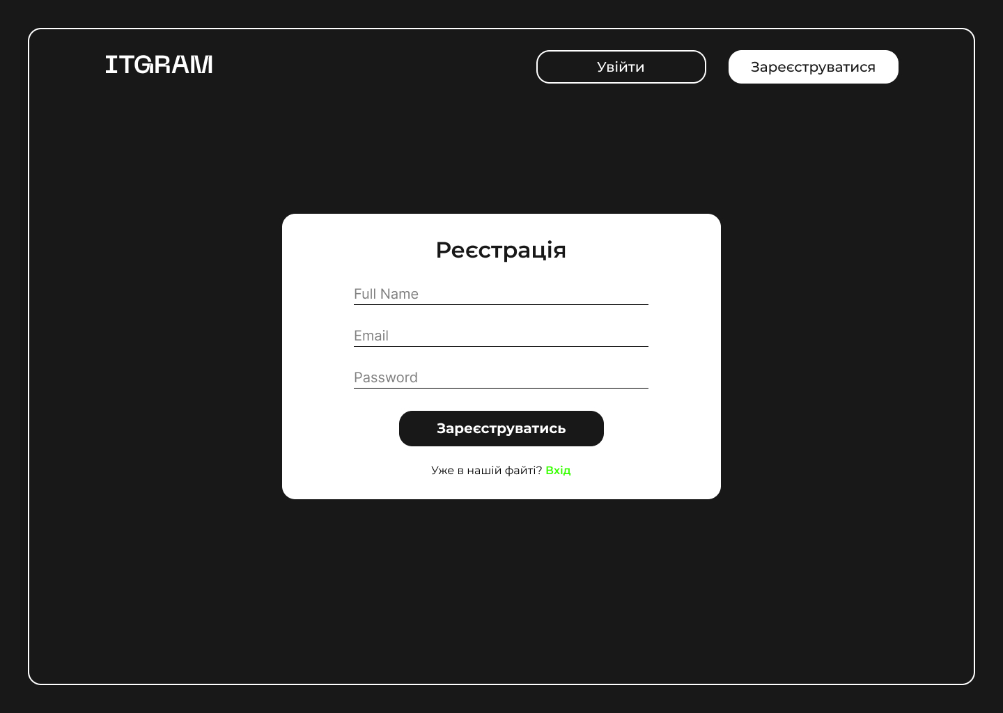

Рис.1 Реєстрація

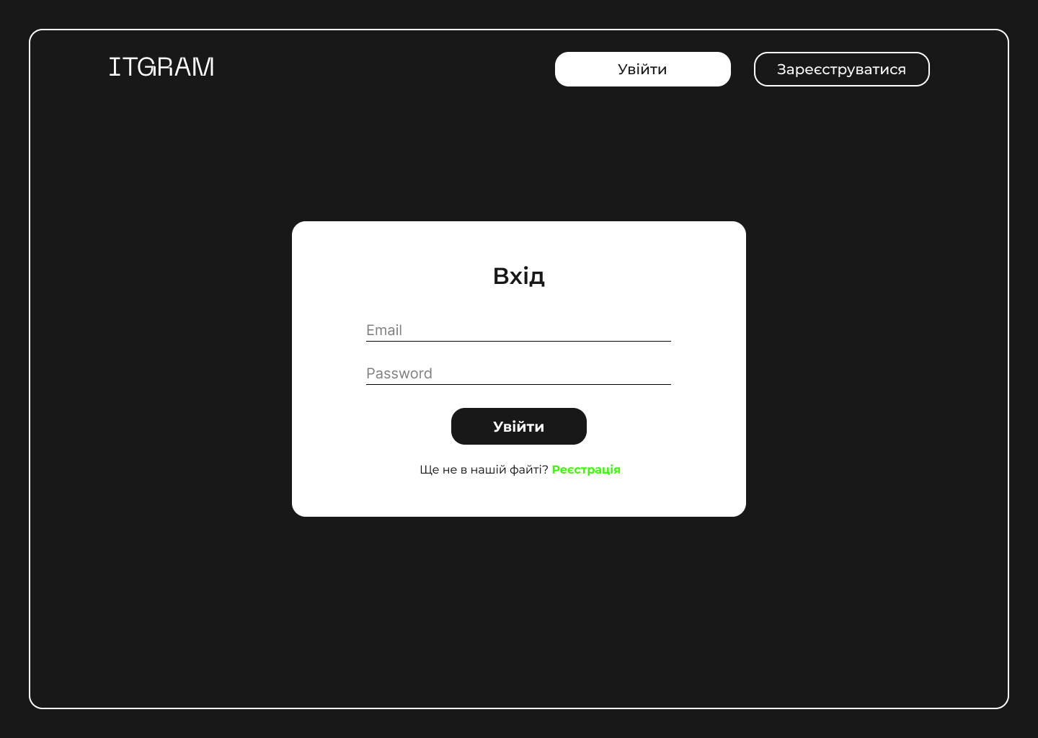

Рис.2 Авторизація

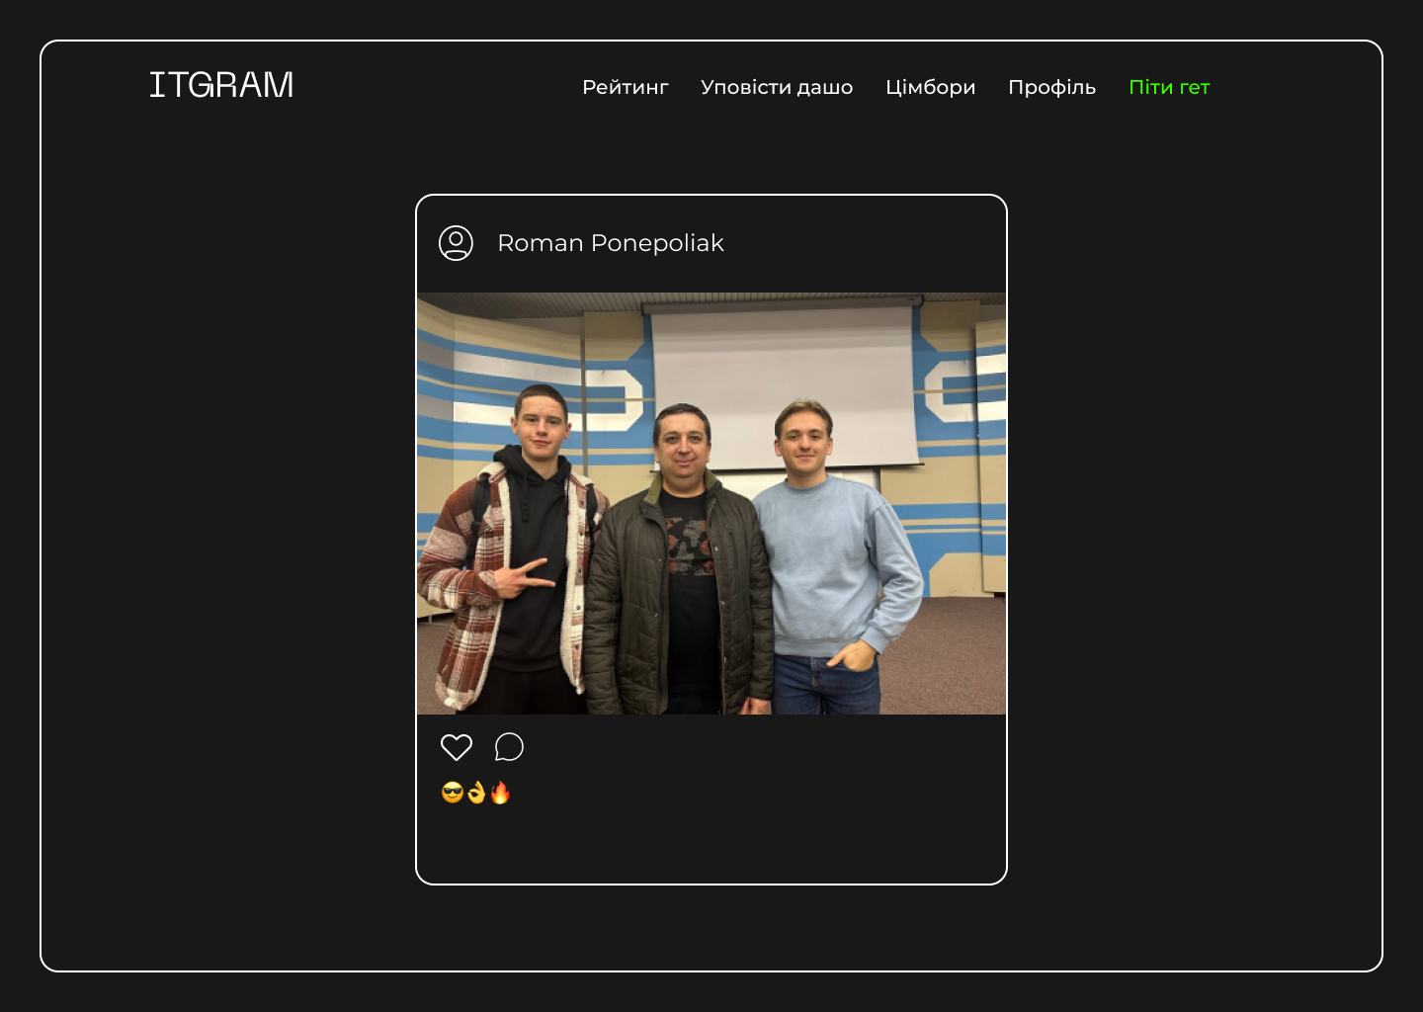

Рис.3 Головна сторінка

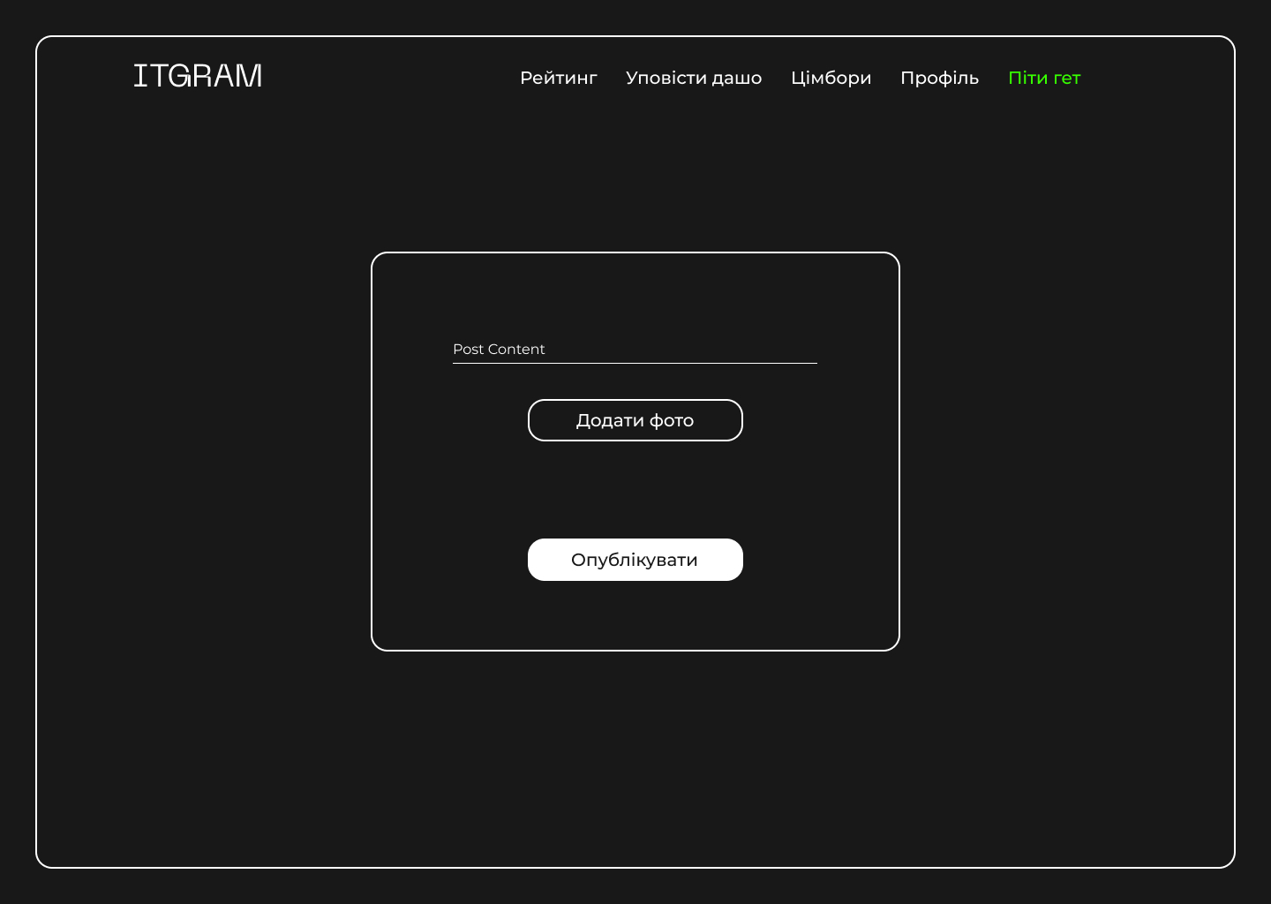

Рис.4 Створення поста

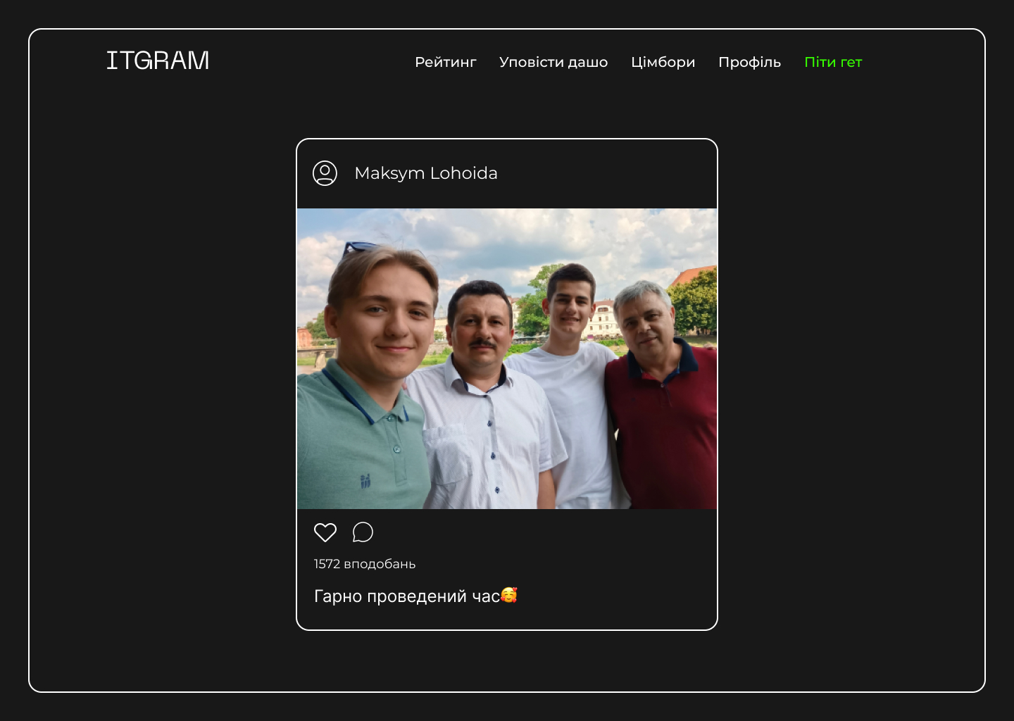

Рис.5 Перегляд постів користувачів, за якими я стежу

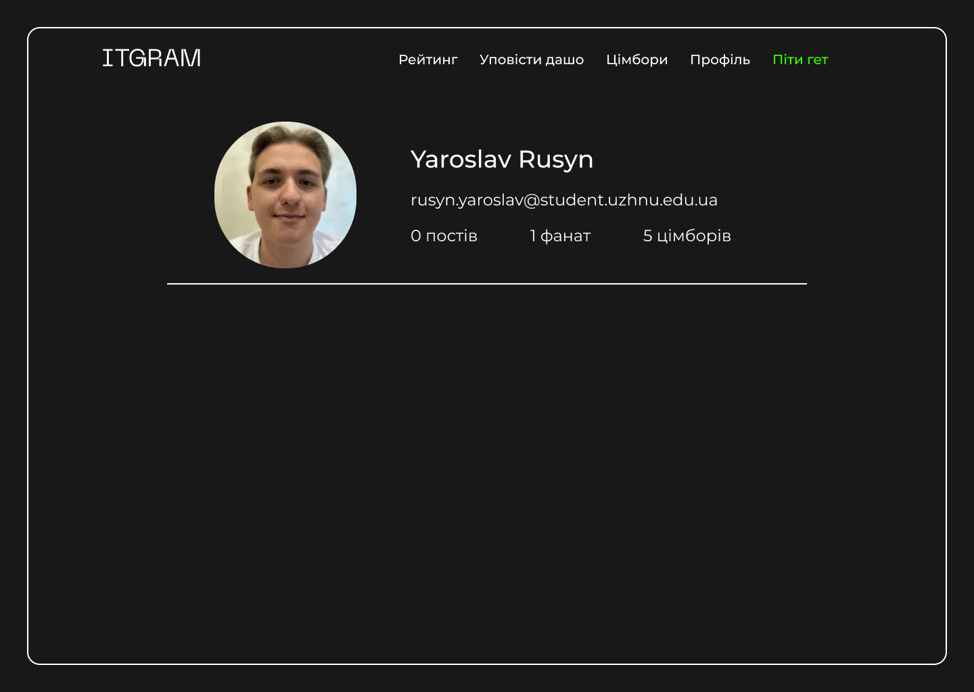

Рис.6 Профіль користувача

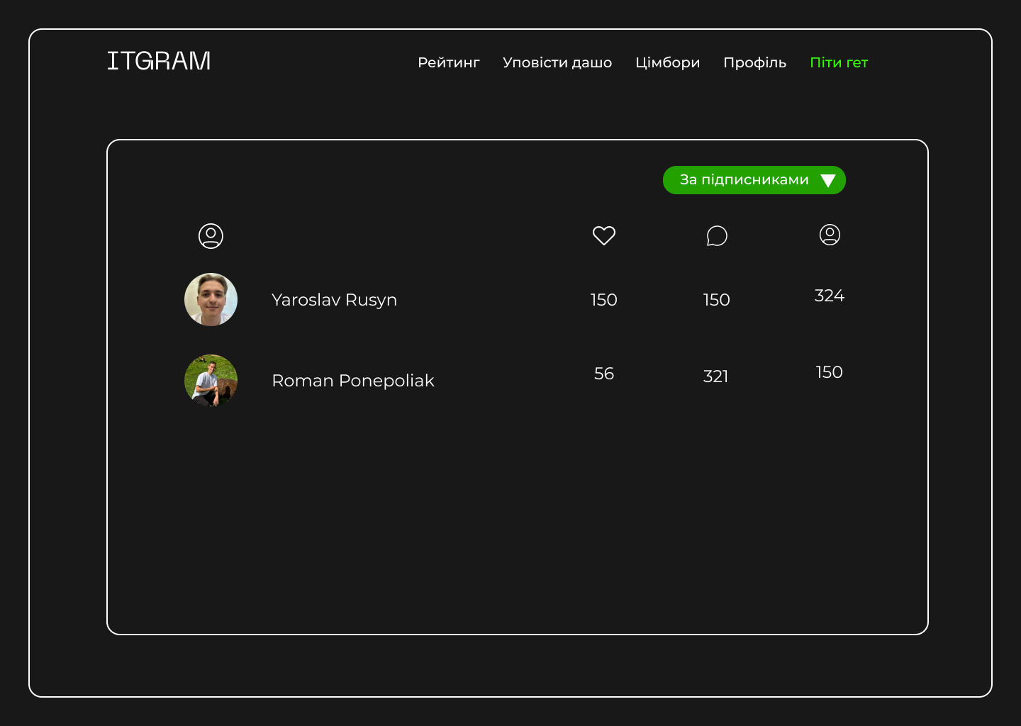

Рис.7 Рейтинг

**ВИСНОВКИ:**

В результаті цією лабораторної я затвердив список технологій, які буду використовувати для створення веб-додатку та підготував попередній варіант вигляду веб-додатку, для подальшої реалізації свого проєкту.